

**ΥΠΕΝΘΥΜΙΣΤΙΚΗ ΑΝΑΚΟΙΝΩΣΗ**

**ΚΟΠΗ ΠΙΤΑΣ ΣΥΓΤΕ 2020**

**Αθήνα, 13 Φεβρουαρίου 2020**

Συναδέλφισσες, συνάδελφοι,

Υπενθυμίζουμε την ανακοίνωση μας για την εκδήλωση της κοπής της Πίτας του Συλλόγου μας **στο «ΒΟΛΙΩΤΙΚΟ ΤΣΙΠΟΥΡΑΔΙΚΟ» στου Ψυρρή, (Τάκη Ναυάρχου Αποστόλη & Λεπενιώτου 1)  την Παρασκευή 21 Φεβρουαρίου 2020 και ώρα 16.30 μ.μ.**    και παρακαλούμε τους συναδέλφους που θα προσέλθουν, να καταθέσουν το αντίτιμο της συμμετοχής τους των  **8€ ανά άτομο και των 17€ για την περίπτωση συνοδού ή πρώην μέλους του ΣΥΓΤΕ ή συνταξιούχου συναδέλφου,**  στον λογαριασμό 6901-128791-760, με αποστολή του καταθετηρίου στο mail [info@sygte.gr](mailto:info@sygte.gr) **το αργότερο μέχρι την Τρίτη 18 Φεβρουαρίου 2020**.

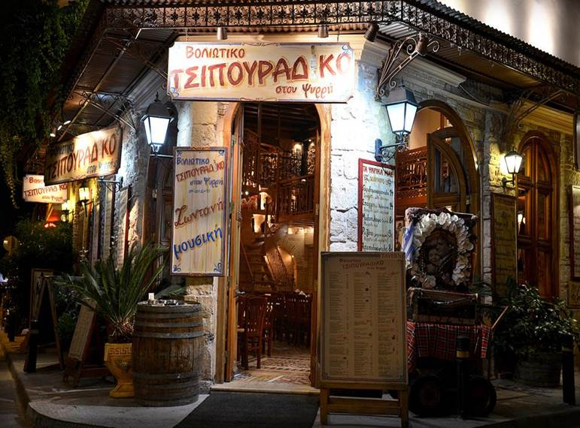

**Επισημαίνουμε ότι την Τρίτη 18 Φεβρουαρίου 2020 πρέπει να δηλώσουμε στο *«ΒΟΛΙΩΤΙΚΟ ΤΣΙΠΟΥΡΑΔΙΚΟ»* των αριθμό των ατόμων που θα προσέλθουν προκειμένου να γίνει η κράτηση.**

**ΤΟ ΔΣ του ΣΥΓΤΕ**

**Φ. Πολύζος, Β. Δεκούλος, Δ. Γεωργούλης, Ε.Τάγαρη, Γ. Ευθυμίου, Α. Καρυδάκης, Β.Κεχρής Α.Θεοδωρακάκος, E. Χριστοδουλοπούλου**